新北市立溪崑國民中學110學年度第二學期第三次定期評量 社會科 試題卷
七年級 班 座號 姓名
每題2分共50題
【地理】
1、聚落類型可分為鄉村與都市，關於這兩種聚落的差異性，不包括下列何者？
(A)人口總數 (B)人口密度 (C)產業結構 (D)土地面積。
圖一
2、圖一為甲～戊聚落的分布簡圖，其中哪幾個聚落最有機會發展成為都市？
(A)甲丁戊 (B)乙丙丁 (C)甲乙戊 (D)丙丁戊。
3、都市化為人口向都市集中的過程，下表為甲、乙、丙、丁四地總人口與都市人口的資料。請問：下列敘述何者正確？
 | 甲地 | 乙地 | 丙地 | 丁地
總人口(人) | 35,000 | 12,000 | 58,000 | 24,000
都市人口(人) | 7,000 | 5,000 | 13,000 | 8,000
(A)甲地居民主要從事第三級產業 (B)乙地都市化程度最高
(C)丙地都市化程度高於丁地 (D)丁地都市化程度最低
4、統一集團的黑貓宅急便是國內物流業的品牌之一，該集團利用7-Eleven為據點，並以小貨車進行貨品配送，主要是考量到此種交通方式具有何種優勢？
(A)機動性高 (B)速度最快 (C)運量龐大 (D)運費低廉。
5、丁小羽為了慶祝母親節，決定開車帶全家去郊外走走，沿途中看到了兩個交通標誌，丁小羽只記得外型都是梅花的形狀，其中間標示的編號依序是與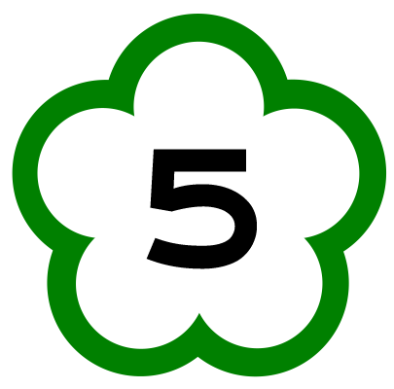。請推論丁小羽此次行程的起點與終點最可能為下列哪一組合？
(A)臺北－彰化 (B)高雄－桃園 (C)彰化－宜蘭 (D)花蓮－臺東
6、臺灣屬於南北狹長、東西距離較短的島嶼，鐵路修築成環狀系統。請問：這是受到下列哪項因素的影響？
(A)氣候 (B)地形 (C)水文 (D)植被。
7、下列有關各種交通運輸的特色，何者敘述正確？
(A)鐵路：適合短程運輸、具備高機動性 (B)公路：適應地形能力較差
(C)空運：速度快且運輸成本低 (D)海運：適合運載體積大、重量重的商品
8、臺北市、新北市、桃園市、臺中市、高雄市為目前臺灣有捷運的縣市，其中臺北市、新北市與桃園市的交通，能透過臺北捷運、桃園機場捷運互相聯通，便利的交通使得三個都市的界線逐漸模糊。
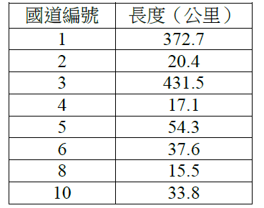
請問：關於此現象，以下敘述何者正確？
(A)此現象使通勤時間拉長 (B)人們往市中心移動居住
(C)這三個都市形成都會區 (D)此現象使通勤選擇減少
9、臺灣國道的編號原則：縱向是以奇數編號，橫向是以偶數編號。右表是臺灣國道通車里程統計一覽表，其中有兩條國道特別長的原因，與下列臺灣環境特色的關係最為密切？
(A)山脈地勢高聳 (B)國土南北狹長 (C)河川多東西向 (D)西部平原廣闊
10、根據民國108年行政院主計總處的資料顯示，臺北市家庭的平均每戶可支配所得約為142萬元，遠較雲林縣80萬元為高。請問：影響兩地平均年收入高低的主要因素為何？
(A)產業差異 (B)土地面積 (C)礦藏分布 (D)人口密度。
11、相對於臺灣東部，臺灣西部呈現出交通便捷、產業發達，並且人口集中居住的情景。
請問：造成此情景最主要的原因為何？
(A)灌溉水源充足 (B)當地氣候良好 (C)自然景觀優美 (D)開發歷史較早。
12、臺灣各地不斷發展，逐漸產生各自的特色，我們可將這些「特色」做為區域劃分的依據，將臺灣分為五大區域。.
請問：下列哪些是上文所指的特色？
(A)自然條件、人文環境 (B)人口分布、交通發展 (C)人口密度、社會文化 (D)氣候條件、地形主體。
13、雲林、彰化地區的農業發展在加入WTO之後，面臨強大的轉型的壓力，現今已積極朝向精緻化農業與觀光休閒農業發展。請問：以上所述地區位於臺灣哪一個區域？
(A)北部區域 (B)中部區域 (C)南部區域 (D)東部區域。
14、臺灣西部地區因為人口密集，因此依地理位置分為北部區域、中部區域以及南部區域。請問：其中南部區域與中部區域的分界線，最接近哪條經緯線？
(A)東經122度 (B)北緯25度 (C)東經120度 (D)北回歸線。
15、臺灣嘉義布袋、臺南北門、七股等沿海一帶是主要的鹽田分布區。請問：這些鹽田主要分布於下列哪個區域？
(A)北部區域 (B)中部區域 (C)南部區域 (D)東部區域
16、臺灣人口分布不均，明顯集中於西半部，請問：下列哪項因素不是影響臺灣人口分布的主要原因？
(A)地形 (B)氣候 (C)產業 (D)交通。
17、在全國國土計畫中，行政區內的國土功能分區的劃設有其順序，順序原則為保育保安、糧食安全、產業與居住發展等。根據上述的順序原則，請將下圖的各功能分區做先後排列。
(A)國土保育地區和海洋資源地區 → 城鄉發展地區 → 農業發展地區
(B)海洋資源地區和農業發展地區 → 城鄉發展地區 → 國土保育地區
(C)國土保育地區和海洋資源地區 → 農業發展地區 → 城鄉發展地區
(D)海洋資源地區和農業發展地區 → 國土保育地區 → 城鄉發展地區

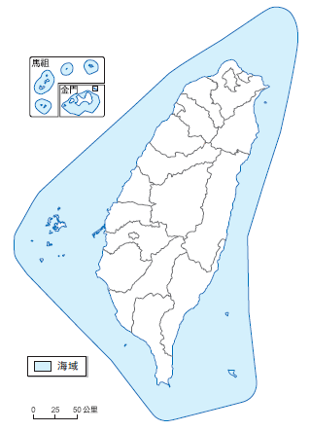 | 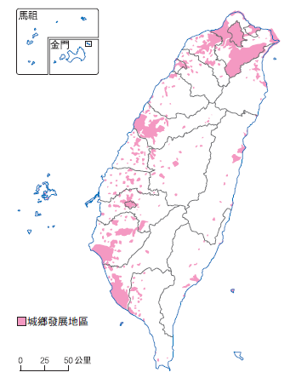 | 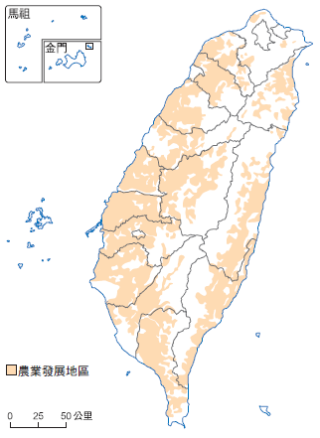 | 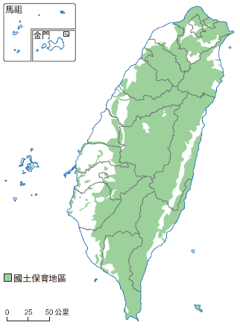
▲海洋資源保育 | ▲城鄉發展地 | ▲農業發展 | ▲國土保育地區

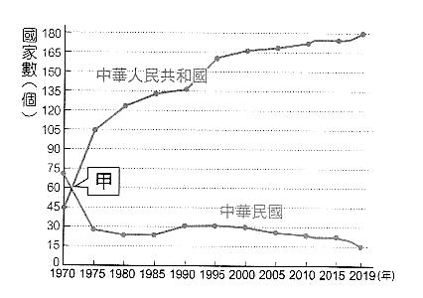
【歷史】
18、根據右列圖表變化判斷，甲年，中華民國的外交可能發生哪一件關鍵的事情？
（A）古寧頭戰役的發生 （B）退出聯合國
（C）與美國斷交 （D）國共內戰失利
19、承上題，我國邦交國的數目不斷減少，引起了某國的重視。過去台灣是該國在西太平洋反共防禦體系的一環，目前雖然兩國並無正式的外交，但該國仍透過□維持兩國關係，並軍售台灣防禦性武器，維持台海現狀。
請問：□指的為何？
（A）中美共同防禦條約 （B）八一七公報 （C）聯合國大會第2758號決議 （D）台灣關係法
20、民國77年，李登輝總統主政後，政府不再堅持中華民國是代表「中國」的唯一合法政府，並積極參與國際社會，拓展外交空間，採取的外交方針為下列何者？
（A）務實外交 （B）彈性外交 （C）鞏固外交 （D）雙邊外交

1949年10月15日，中共人民解放軍第十兵團渡海發動廈門戰役，成功登陸廈門，10月17日國軍棄守廈門。10月24日晚，解放軍渡海襲擊我軍陣地，經過三天的激烈戰鬥，敵軍陣亡一千多人，七千多人被俘，全軍覆沒。美國也重新評估中華民國的實力，在次年東北亞爆發另一場戰爭時，協助穩定台海局勢。請問：（第21～22題）
21、根據上文，中共人民解放軍第十兵團攻擊的國軍陣地位在何處？
（A）福州 （B）澎湖 （C）金門 （D）馬祖
22、文中提及「在次年東北亞爆發另一場戰爭」，此戰爭為何？美國如何協助穩定台海局勢？
（A）韓戰，派遣第七艦隊協防台灣海峽 （B）八二三炮戰，簽訂《中美共同防禦條約》
（C）越戰，宣布與中華人民共和國斷交 （D）韓戰，制定《台灣關係法》

民國80年，我國政府為了因應兩岸形勢的發展，成立（甲）專責制訂兩岸政策，並委託民間的（乙）執行。中華人民共和國也成立民間組織（丙），共同協商兩岸事務，建立兩岸民間的交流機制。民國82年，（甲）董事長辜振甫與（乙）會長汪道涵，在（丁）舉行兩岸第一次正式會談，雙方針對兩岸偷渡、刑事與經濟罪犯的追緝與遞解…等議題進行事務性協商。請問：（第23～24題）
23、根據上文敘述，下列何者正確？
（A）甲：台灣事務辦公室 （B）乙：海峽交流基金會 （C）丙：大陸委員會 （D）丁：香港
24、兩岸在投資、就學、觀光等方面的活動非常頻繁，但政治歧見仍然存在，因此在推動兩岸談判方面進展有限。
此政治歧見，可以解釋為何？
（A）「三民主義統一中國」的原則 （B）「一個中國」問題 （C）「三不政策」 （D）禁止「三通四流」

台灣銀行於1946年發行舊台幣，但1948年上海爆發金融危機，國民政府輸出大量貨幣，藉以取得台灣各項資源，結果造成台灣惡性通貨膨脹，舊台幣大幅貶值。政府為穩定台灣金融秩序，於1949年6月15日實施幣制改革，以「四萬元舊台幣換發一元新台幣」，6月16日臺灣省政府主席下令與中國大陸切斷匯兌關係，脫離內戰下動盪的中國經貿圈。請問：（第25～26題）
25、根據上文敘述，舊台幣大幅貶值，主要是哪一場戰爭所導致的通貨膨脹？
（A）韓戰 （B）八二三炮戰 （C）國共內戰 （D）第二次世界大戰
26、幣制改革的那一年是台灣的關鍵年代，當年發生的大事不包括下列何者？
（A）土地改革開始實施 （B）中華民國政府遷台 （C）台灣進入戒嚴體制 （D）韓戰爆發後繼續美援
27、下列表格為台灣各時期經濟方針的轉變，請問：下列何者正確？
（A）甲乙丙己 （B）甲丁戊 （C）甲乙丙丁戊己 （D）甲己
 | 甲 | 乙 | 丙 | 丁 | 戊 | 己
年代 | 民國38年開始 | 民國40年代 | 民國50年代 | 民國60年代初期 | 民國60年代末期 | 民國80年代
分期 | 土地改革 | 出口導向 | 進口替代 | 產業升級 | 十大建設 | 貿易國際化
28、承上題，根據台灣的經濟發展歷程，此段時間台灣的主要產業變化為何？
（A）農業→重工業→高科技產業 （B）農業→加工出口產業→高科技產業→金融貿易業
（C）農業→加工出口產業→重工業→高科技產業→金融貿易業 （D）農業→加工出口業→重工業→高科技產業
29、最近20年來我國經濟發展面臨許多挑戰，如何走出新局，是台灣經濟發展的重要課題，請問：這些挑戰不包括下列何者？
（A）勞工薪資逐年成長 （B）留在台灣的企業僱用外籍移工
（C）部分台商「西進」中國大陸投資設廠 （D）部分企業「南進」東南亞設立工廠
30、「這條道路開通後，農民以造林名義上山種植高經濟作物，造成「農業上山」，濫墾、濫建使林地空間遭壓縮，影響水土保持功能，每逢豪大雨就可能形成土石流，整條道路都是高風險地區。」請問：上文所描述的道路為何？
（A）中橫公路 （B）南橫公路 （C）北橫公路 （D）中山高速公路
31、「故事劇情描述早期台灣民眾艱困的生活環境，從卑微的小人物所面臨的掙扎及挑戰，圍繞在工作和生活的無奈，看到生命中的韌性。」根據上文所述判斷，這部作品的主題最接近下列何者？
（A）反共文學 （B）懷鄉文學 （C）鄉土文學 （D）翻譯文學
32、民國60年，台南巨人少棒隊獲得世界少棒冠軍，歸國時受到民眾的熱烈歡迎，同時也掀起了「棒球熱」。此時棒球在台灣開始風靡的原因，除了國際賽成績優秀外，應該還與下列何者有關？
（A）「有線電視」的成立 （B）台視、中視、華視三家電視台成立 （C）客家電視台成立 （D）原住民族電視台成立
33、1960～1970年代政府為了減緩人口膨脹，提出「家庭計劃」，宣導「兩個孩子恰恰好，一個孩子不算少」。
根據宣導口號內容判斷，當時台灣人口成長快速的原因可能不包括下列何者？
（A）戰後社會安定 （B）外籍移工來台，提高社會增加率
（C）醫療進步死亡率降低 （D）出現戰後嬰兒潮，自然增加率提高
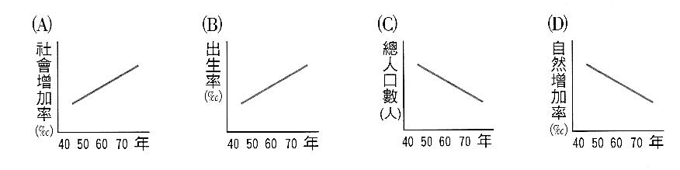
34、承上題，台灣人口政策的口號轉變為「兩個孩子恰恰好，三個更熱鬧。」下列哪一個圖形最能用來說明此轉變的原因？

【公民】
35、同學在課堂上討論為什麼現在大多由國家推動社會福利政策來維護弱勢者權益? 下列四位同學，誰的說法較恰當？
(A)樂樂：國家的財富比個人或民間團體還要來得多 (B)融融：個人或民間團體不願意支持弱勢者的生存
(C)阿諾：國家能以公權力匯集資源並持續社會互助 (D)阿倫：個人或民間團體並不具備社會互助的功能。
36、以下四位社會新鮮人分享各自的求職經驗，請依他們的談話內容，判斷誰在求職過程中遭受到就業歧視？
(甲)小南：我應徵的公司要求履歷中要表明政治立場和宗教信仰，作為參考依據 (乙)家家：我有研究所學歷，但因為沒有工作經驗,老闆只給我基本工資 (丙)阿偉：我遇到的老闆說女性婚後都會以家庭為重，無法兼顧工作，所以他只想聘用未婚的男性員工 (丁)大雄：我符合各項應徵資格，但老闆卻以我一耳失聰會影響溝通為由，拒絕錄取我。
(A)甲乙丙 (B)甲乙丁 (C)甲丙丁 (D)乙丙丁。

高雄市政府推動小型特色創新就業輔導方案協助街友自立，自去年4月起，三民街友中心與台東鹿野的艾草條達人合作，訓練街友使用天然、無化學成分的材料製作艾草條，產品上市後受肯定，吸引不少公司及民間團體認購。社會局指出，希望透過結合主管機關及民間企業媒合工作來輔導街友就業，及以工代賑等小型特色就業輔導計畫，協助街友們重返社區。
37、政府以媒合工作及以工代賑的就業輔導計畫，協助街友以勞力換取薪水，有助於達成以下哪些目的?
(甲)消除街友現象 (乙)縮減貧富差距 (丙)建立人性尊嚴 (丁)保障生活安全
(A)甲乙 (B)乙丙 (C)甲丁 (D)丙丁。

高齡化浪潮來襲，長期照顧服務需求日益增加，然而多數人著重「被照護者」的照顧情形，而「照護者」的壓力卻容易被忽略。高雄市的長照服務2.0，除了服務失能者，亦提供給照護者「喘息服務」，為一肩扛起重責的照護者提供喘口氣的機會，藉此緩解壓力、減輕負擔。
照顧者在提出申請，經到府評估後，會核定適切的長照資源及媒合優質單位提供服務。當照護者想休息或需要出外辦事，可選擇居家、日間照顧中心、小規模多機能的夜間照護等喘息服務，照護服務員可協助被照顧者如廁、沐浴、服藥、穿換衣服、口腔清潔、進食等，針對短期旅行外出，也可安排被照顧者到住宿式長照機構接受短暫照顧。
38、由上文內容可知，政府提供的這些服務是因為國家對於落實人民基本生活保障具有下列哪些方面的責任 ?
(甲)保障生存權利 (乙)降低生活風險 (丙)提升生活品質 (丁)滿足多元需求
(A)甲乙 (B)乙丙 (C)甲丁 (D)丙丁。

疫情期間許多媽媽在家上班，還得分身照顧小孩、兼做家務。根據一項橫跨十國的調查，發現超過五成女性覺得，蠟燭兩頭燒的工作模式，讓她們壓力越來越大，不少婦女乾脆不再重返職場，長期下來可能衝擊到全球的勞動市場。
根據調查，女性平均每周比男性多花十五小時在處理家務上，由女性負責孩子在家上課的比例是男性的兩倍，高達53%的女性感受到現在的壓力比疫情之前還要大。
然而34%家裡有小孩的男性，在居家上班時得到升遷，女性的比例卻只有9%。此外26%家有小朋友的爸爸表示，遠距上班時獲得加薪，相對只有13%的職業婦女有同等待遇。想彈性的選擇在家或是回辦公室工作，都不是容易的事。高達94%的女性，擔心提出彈性工作模式，會影響到未來的工作升遷。
39、關於上述報導，以下敘述何者有誤？
(A)家務勞動是在家工作對國家經濟發展沒有貢獻 (B)幼兒托育問題和女性就業息息相關
(C)男女薪資和升遷機會的差異反應了職場上的性別歧視 (D)女性因傳統刻板印象的關係而負擔過重的家務勞動責任。

大多產業移工受《勞基法》保障，工作時數、休假等勞動條件都有規範，基本工資跟台灣勞工一樣。但家庭看護、幫傭等「家事移工」的工作需要高度彈性，很難區分上下班時間，不適用《勞基法》。他們在《就業服務法》下，需要和雇主協商薪資、休假等勞動條件，不僅常常沒有休假也不能自由轉換雇主，薪資可能僅有17,000元，而高達20幾萬元來台工作的仲介費，要好幾年才能還清。
疫情爆發後，邊境管制導致新的移工難以進入台灣。因為《就業服務法》沒有明訂家庭幫傭與看護的工作時數和休假天數，如果遇到高工時、低時薪的勞動環境，移工只能隱忍或選擇「逃跑」。
40、關於上述內容，以下敘述何者正確？
(A)外籍移工的工作處境面臨到不公平的對待 (B)外籍移工並非臺灣國民，不需要給予保障
(C)臺灣人對外籍移工部很友善，至少會給酬勞 (D)外籍移工就是次等居民，遭到如此待遇很正常。
41、文中所描述的狀況，政府該如何因應？
(A)外國人的工作權是由該國政府而非我國政府管轄 (B)勞工權益應由企業全權負責，政府不予介入
(C)修訂相關法令，創造友善的工作環境 (D)限制移工來臺人數以降低勞資糾紛的比率。

新北市社會住宅「鶯陶安居」將落腳在鶯歌老街周邊
為了讓年輕人和弱勢族群，同時擁有生活機能佳且租金低的居住空間，有別於以往的國宅，社會住宅只租不賣，也提升空間設施、住戶與在地居民的互動，成為彼此的朋友，以達成鄰里共融、社會共樂的願景。
42、上文是小新看到的一則新聞報導。此項政策之推動能否達到公平，是基於哪一項原則判斷的結果？
(A)資源分配 (B)需求滿足 (C)責任負擔 (D)貢獻肯定。
43、近年來高漲的房價，使得許多人感嘆想要擁有一個自己的窩，似乎是一個遙不可及的夢想。如何讓住者有其屋是落實社會正義的第一步。請問下列何者可能是此社會問題的原因？
(A)人口成長過快，房屋數量無法滿足人民需求
(B)房屋不可作為商品販售，使得想買房子的人無房可買
(C)民眾對租屋的需求高於社會住宅的興建速度，出現僧多粥少的困境
(D)社會住宅被作為商品買賣，真正有居住需求的人無法負擔高額的購屋經費。

小蘭一家的家庭成員有爸爸、媽媽、讀大一的哥哥和國一的小蘭。
媽媽剛下班回家，開心的告訴家人:「今天老闆宣布要幫我加薪，職位也晉升為經理，我的努力終於受到肯定了。只是接下來工作可能會比較忙，家事就需要麻煩你們 了，小蘭你和哥哥要多幫忙分擔喔。」
正幫忙準備碗筷的小蘭:「媽媽恭喜你! 沒問題的，大家一起分工合作，我放學回家有空時會盡量幫忙。」
打工結束剛到家的哥哥:「媽媽放心吧!我的打工工作就是居家清潔員，打掃、收納這些家事我可是非常拿手的!」
提早下班準備好晚餐的爸爸：「太好了!看來我們有機會全家到歐洲旅遊了，大家趕緊來吃晚餐吧。」
44、關於哥哥打工的工作內容，下列哪一個人的說法正確?
(A)哥哥：居家清潔員的工作是一種市場勞動
(B)媽媽：那代表爸爸剛剛清理廚房也是一種市場勞動
(C)小蘭：我當學校的環保志工，整理回收也是市場勞動
(D)爸爸：不對，哥哥的工作內容是家事，所以是家務勞動。
45、從文章中爸爸所說的話可以看出，家中成員從事市場勞動所發揮的家庭功能與下列哪一個情境是相同的?
(A)小蘭數學不懂時會請教哥哥 (B)爸爸幫小蘭在網路書店買課外書
(C)小蕙懷胎十月生下了一對雙胞胎 (D)媽媽鼓勵考試退步的偉德要愈挫愈勇。
46、雖然幫忙家務事沒有薪水，但是家務勞動是維繫家庭生活不可缺少的一部分，它對社會有什麼幫助?
(甲)促進市場勞動並滿足基本的家庭經濟需求 (乙)可以讓出外就業工作的家庭成員無後顧之憂
(丙)可發揮家庭的基本功能，提供家庭成員良好生活品質 (丁)藉由家庭的家務勞動能為社會培育未來參與勞動的人力
(A)甲乙丙 (B)甲乙丁 (C)甲丙丁 (D)乙丙丁。

勞工團體於五一勞動節上街表達「抗通膨、要加薪、要職安、保年金」的四大訴求。勞動部回應，已擬具《最低工資法草案》送行政院審查；年金部分，因涉及相關社會保險制度，將配合國家整體政策規劃辦理。此外，《勞工職業災害保險及保護法》也於五月一日正式施行，為協助職災勞工順利返回職場，勞動部已成立財團法人職業災害預防及重建中心，並於全國各地認可職業傷病診治醫療機構及職能復健專業機構，及早提供職災勞工必要服務與協助。
47、每年都有勞工要求調高最低工資以保障基本生活。請問:保障基本生活的積極意義為下列何者?
(A)使個人能自主選擇而不受外界侵害
(B)滿足食衣住行各方面最基本的需求
(C)提高每個人的消費能力與生活品質
(D)讓社會不再出現無家可歸的窮困者。
48、政府規劃年金等社會保險政策的改革，及《勞工職業災害保險及保護法》的實施，主要目的在於?
(A)讓每個人的所得增加 (B)讓弱勢者不會再出現
(C)取代傳統的社會互助 (D)降低勞工生活風險。

誠徵遊戲測試員
全職，月薪2.6萬 至3.1萬元
工作內容：
1. 透過實際的遊戲操作進行文字相關測試
2. 依規定填寫測試報告，回報問題
3. 須配合專案時程出勤
要求條件：
- 專科以上畢業
- 具PS4/Switch遊戲經驗者佳
- 具日/英語能力佳
- 歡迎三十歲以下的熱血青年加入團隊
49、右圖是阿寶和幾個同學看到的一個徵才廣告，讓他們很感興趣。
請問下列他們的發言何者正確？
（A）阿寶：遊戲測試屬於休閒活動，不算勞動
（B）小強：遊戲測試員也是一種市場勞動
（C）阿倫：遊戲測試無法獲取報酬
（D）華華：這種工作不需要專業能力。
50、下列哪項徵聘條件違反勞動法規？
（A）學歷需專科以上畢業
（B）具PS4/Switch遊戲經驗者佳
（C）具日/英語能力佳
（D）招募三十歲以下的熱血青年。

【試題結束】

110-2-3 七年級 社會科－解答
每題2分共50題
01-10 DCBAC BDCBA
11-20 DABDC BCBDA
21-30 CABBC DDCAA
31-40 CBBDC CDDAA
41-50 CBCAB DADBD

